ORIGINALAS NEBUS SIUNČIAMS
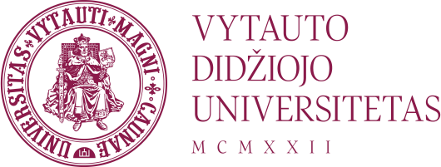

Suinteresuotiems tiekėjams 2026-05-08 Nr. VP-179
Siunčiama CVP IS priemonėmis

KVIETIMAS Į RINKOS KONSULTACIJĄ

Vytauto Didžiojo universitetas (toliau – Perkančioji organizacija) planuoja atviro supaprastinto pirkimo būdu vykdyti „Maitinimo organizavimo paslaugos“ viešąjį pirkimą (toliau – Pirkimas). Siekdami pasirengti Pirkimui kviečiame rinkos dalyvius susipažinti su Pirkimo dokumentais ir pateikti savo pastabas, siūlymus ir atsakyti į Perkančiosios organizacijos klausimus (ž.r. pridedamą konsultacijos formą).
Pastabas, pasiūlymus bei atsakymus prašome teikti Centrinės viešųjų pirkimų informacinės sistemos priemonėmis iki termino, nurodyto CVP IS. Perkančioji organizacija pasilieka teisę, esant reikalui, organizuoti atskirus susitikimus su suinteresuotais tiekėjais.
Atkreipiame dėmesį, kad ši rinkos konsultacija nėra skelbimas ar išankstinis skelbimas apie Pirkimą. Rinkos konsultacijos metu tiekėjai nėra kviečiami varžytis dėl Pirkimo sutarties ar teikti pasiūlymų, o pateiktas techninės specifikacijos projektas yra tik preliminarus. Šios rinkos konsultacijos tikslas – išsiaiškinti įvairius su Pirkimo objektu susijusius klausimus ir tinkamai pasiruošti Pirkimui.

PRIDEDAMA:
1. Pirkimo dokumentų projektai.
2. Tiekėjo teikiamos rinkos konsultacijos forma.

Viešojo pirkimo komisijos pirmininkė Vilma Pavlovienė

Greta Stirbytė, tel. (+370 37) 78 81 30, el. p. greta.stirbyte@vdu.lt

